BAB I
PENDAHULUAN
- Latar belakang
Mengikuti sejarah perkembangan kesenian di Negara kita khususnya di Sulawesi Selatan sejak kemerdekaan Indonesia dirasakan adanya dua sikap mental masyarakat yang senantiasa membayangi pertumbuhannya, ialah adanya sikap golongan masyarakat tradisional yang fanatik dan tetap mempertahankan nilai-nila masa lampau, yang kedua ialah golongan yang lebih modern yang dapat memahami nilai-nilai yang sedang berkembang.
Seni merupakan kebutuhan hidup, maka dari itu perkembangan seni sejalan dengan perkembangan kehidupan manusia, untuk mengetahui perkembangan seni perlu diketahui perkembangan kehidupan manusia sejak zaman prasejarah sampai sekarang, dengan kata lain perkembangan seni sejalan dengan perkembangan aspek kebudayaan lainnya seperti ekonomi,social, tekhnologi,pengetahuan,bahasa agama dan lain-lain.(Bastomi 1990 : 30)
Perkembangan seni tari di Indonesia yang semakin meningkat sebagai salah satu kebudayaan bangsa yang harus dipertahankan membuat bangsa Indonesia semakin terkenal di Dunia, kehadiran seni tari dalam lingkungan masyarakat dimaksudkan sebagai media komunikasi antara manusia dan lingkungannya, maka aktivitasnya sudah tentu berhubungan erat dengan kehidupan manusia yang semakin mendasar sebagaiman diketahui bahwa Indonesia adalah bangsa yang majemuk dan terdiri dari berbagai sumber seni budaya yang berhubungan di Daerah tertentu khususnya yang ada di Daerah Sulawesi Selatan.
Membicarakan tentang perkembangan seni tari di Sulawesi selatan berarti melakukan penjajakan ulang kehadiran tari-tarian daerah Sulawesi selatan sejak zaman purba hingga kehadiran tari-tari kreasi baru, adapun perkembangan tari tradisional menjadi tari kreasi disebabkan dari pertumbuhan kreasi manusia, adapun perkembangan ini terjadi karena lingkungan alam yang ternyata mempunyai pengaruh atau karena adanya sebab-sebab dari individu pencipta.
Hadirnya tari kreasi baru membuat keberadaan tari tradisional seakan dikesampingkan keberadaannya ini dikarenakan banyaknya kalangan yang mempromosikan tari kreasi baru sebagai tari yang identik dengan latar budaya Sulawesi selatan. Pengembangan kesenian bukan suatu usaha yang tidak boleh dilakukan, justru dengan pengembangan terkandung suatu upaya untuk menyebarluaskan serta mendekatkan kesenian itu sejalan dengan pola pikir dan kebutuhan masyarakat yang semakin modern.
Tari Ma’dongi adalah salah satu tari kreasi baru yang hingga saat ini semakin berkembang, tarian ini berasal dari Kabupaten Sinjai sejak awal diciptakan tarian ini, langsung digemari oleh masyarakat khususnya masyarakat Sinjai. Tidak lama setelah diciptakannya, Tari Ma’dongi di pentaskan di Jakarta dalam rangka Porseni antar perguruan tinggi se-Indonesia dan mendapat juara dua, Tari Ma’dongi menceritakan tentang para petani yang sedang menjaga sawah mereka dari serangan burung-burung pipit. Tarian ini mempunyai gerakan yang cukup unik namun relatif tidak begitu sulit untuk kita bawakan. Tari Ma’dongi ini adalah karya Andi Budiarti salah satu Budayawan Kabupaten Sinjai yang dikenal sebagai seorang penari. Tidak lama setelah terciptanya Tari Ma’dongi ini, Andi Budiarti menikah dan sempat vakum dalam berkarya selama tiga tahun, sejak saat itu Tari Ma’dongi ini tidak lagi diperhatikan oleh penciptanya, akibatnya tarian ini banyak dikembangkan oleh orang lain, hingga saat ini Tari Ma,dongi semakin dikenal oleh masyarakat banyak khususnya masyarakat Kabupaten Sinjai, berapa kali tarian ini di pentaskan di Ibukota Provinsi dan ibukota Negara namun dibalik kesuksesan karya ini masih banyak masyarakat yang tidak mengetahui siapa pencipta Tari Ma’dongi ini yang sebenarnya.
Bertolak dari hal tersebut peneliti tertarik untuk mengangkat penulisan skripsi yang berjudul “Tari Ma’dongi karya Andi Budiarti di Kabupaten Sinjai”. Fokus kajian akan dibatasi hanya pada aspek bentuk penyajian Tari Ma’dongi serta memperkenalkan dan menuliskan sejarah hidup pencipta dan latar belakang penciptaan Tari Ma’dongi.

- Rumusan masalah
Berdasarkan latar belakang masalah tersebut maka masalah yang akan dikaji dalam penelitian ini adalah :
- Siapakah Andi Budiarti yang menciptakan Tari Ma’dongi di Kabupaten Sinjai ?
- Bagaimana latar belakang penciptaan Tari Ma’dongi karya Andi Budiarti di Kabupaten Sinjai?
- Bagaimana bentuk penyajian Tari Ma’dongi karya Andi Budiarti di Kabupaten Sinjai.
- Tujuan penelitian
Penelitian ini bertujuan untuk mendapatkan data yang benar dan jelas tentang:
- Untuk mengenal dan memperkenalkan Andi Budiarti sebagai pencipta Tari Ma’dongi.
- Untuk mengetahui latar belakang penciptaan Tari Ma’dongi karya Andi Budiarti di Kabupaten Sinjai.
- Untuk mengetahui bentuk penyajian Tari Ma’dongi karya Andi Budiarti di Kabupaten Sinjai.

- Manfaat penelitian
Setelah tujuan penelitian ini tercapai maka hasil penelitian itu diharapkan bermanfaat, antara lain :
- Hasil penlitian ini diharapkan dapat bermanfaat sebagai bahan referensi untuk penelitian berikutnya bagi mahasiswa Seni Tari tentang Tari Ma’dongi karya Andi Budiarti di Kabupaten Sinjai.
- Mengajak para generasi sebagai pelanjut bangsa untuk menumbuhkan rasa cinta kepada seni budaya sendiri agar tetap lestari.
- Dan diharapkan kepada masyarakat Kabupaten Sinjai agar senantiasa dapat memelihara dan melestarikan kebudayaannya

BAB II
TINJAUAN PUSTAKA DAN KERANGKA BERFIKIR
- Tinjauan pustaka
Dalam penelitian ini akan dikemukakan pendapat-pendapat para ahli yang relevan dengan masalah penelitian dan merupakan faktor pendukung terlaksananya suatu penelitian ini, adapun pendapat para ahli sebagai berikut :
- Pengertian Tari
Tari sudah ada sejak zaman primitf yaitu zaman prasejarah yang berfungsi sebagai pemujaan ritual dari masyarakat yang menganut agama animisme dan dinamisme. Tari Seperti halnya dengan ilmu-ilmu yang lain kecuali ilmu ekstra sangatlah sulit untuk memberikan difinisi atau pengertiannya. Memang banyak para ahli Tari yang telah membuat difinisi atau pengertian tentang tari tetapi difinisi atau batasan itu masih kelihatan sekali unsur subyetifitasnya dari sipembuat difinisi atau pengertian dan sudut pandang disiplin ilmunya.
Seorang ahli psikologi tentu akan membuat difinisi tari sesuai dengan dasar-dasar ilmu psikologi, seorang ahli antropologi akan membuat batasan tari sesuai dengan disiplin ilmu antropologi, demikian juga dengan ahli sejarah tentu akan membuat difinisi tari sesuai dengan disiplin ilmu yang dimilikinya yaitu sejarah. Difinisi itu semuanya benar sebab semuanya itu dapat dipertanggung jawabkan oleh si pembuat difinisi dengan menempatkan Tari pada proporsi ilmu yang dikuasainya. jika kita melihat perkembangan tari pada masa lampau sampai sekarang.
Menyangkut segi-segi kehidupan manusia yang sangat komplek. Tari mempunyai sangkut paut dengan magis ,agama, kesusasteraan, musik, drama, seni gerak, seni rupa dan lain-lain. Dengan demikian apabila sebuah difinisi tari tidak dapat mencakup segala segi-segi yang terdapat pada tari, pastilah difinisi itu tidak mencakup pula.untuk dapat mencakup atau sesuai dengan proporsi yang dimaksudkan,tari ditempatkan pada proporsi yang dimaksudkan, tari ditempatkan pada proporsi sebagai cabang dari kebudayaan. Sedang unsur yang paling pokok atau media yang pokok adalah gerak. “Seni tari adalah seni yang dapat dihayati keindahannya apabila disajikan oleh penarinya”.(Bastomi 1992: 43)
Soedarsono dalam buku Tari-tarian Indonesia I, mengemukakan defenisi Tari sebagai berikut : “ Tari adalah ekspresi jiwa manusia yang di ungkapkan dengan gerak-gerak ritmis yang indah.(Soedarsono, 1985 :15)
Pengertian selanjutnya dikemukakan oleh Susanne L. Anger mengatakan bahwa “ Tari adalah ekspresi yang indah yang bisa menggetarkan perasaan manusia.Adapun gerak yang indah dalah gerak yang distilir, yang didalamnya mengandung ritme”. (Lameri,1986 : 7)
Corrie Hartong menyebutkan defenisi Tari adalah gerak-gerak yang diberi bentuk dan ritmis dari badan didalam ruang.(Rusliana, 1997 : 17), Yulianti parani mengemukakan, bahwa “ Tari adalah gerak-gerak ritmis sebagian atu seluruhnya dari tujuh yang terdiri dari tujuh yang terdiri dari pola individual atau kelompok yang disertai ekspresi atau ide tertentu”.(Iyus Rusliana,1990: 46)
Menurut M.Jazuli “Tari adalah merupakan seni yang bahan mediumnya adalah merupakan seni yang bahan mediumnya adalah gerak yang berirama:”.( Jazuli 1994 : 2), dan John Martin berpendapat bahwa “Tari Adalah Perwujudan suatu macam tekanan emosi dalam bentuk gerak tubuh”. (Munasiah, 1983 : 12)
Beberapa defenisi tersebut di atas dapat disimpulkan bahwa pada prinsipnya Tari adalah gerak indah dan ritmis atau dengan perkataan lain, Tari adalah tekanan emosi dalam tubuh dan ekspresi jiwa manusia yang diproyeksikan melalui keteraturan gerak tubuh yang ritmis serta indah yang disesuaikan dengan irama iringan musik didalam suatu ruang dan waktu tertentu.

- Pengertian Tari kreasi
Istilah tari kreasi baru mulai banyak disebut-sebut orang pada tahun 1960-an, untuk menandai lahirnya repertoar-repertoar Tari baru yang masih tetap bersumber pada tarian-tarian. Kata”kreasi” itu sendiri artinya hasil daya cipta, hasil daya khayal sebuah buah pikiran atau kecerdasan akal manusia.
Di Indonesia, tari yang bersifat baru sering dikategorikan dalam istilah Tari Kreasi baru, Tari Modern, dan Tari Kontemporer,istilah-istilah tersebut digunakan secara tumpang tindih bagi jenis tari yang masih berpijak dari pola-pola yang sudah ada (tari tradisional) maupun tari yang lepas dari pola-pola tradisional
Tari kreasi adalah bentuk gerak yang dirangkai dari perpaduan gerak tradisi kerakyatan dengan tradisional klasik.(Sugianto 2007 : 108). Tari kreasi baru terkadang pula dinamakan tari modern, tari modern sebagai ungkapan rasa bebas mulai ada gejalanya setelah indonesia merdeka, tapi kebebasan yang dimaksudkan dalam garapan tari kreasi baru bukan berarti melepaskan diri dari pada pola tradisi, bahkan dikota metropolitan seperti jakarta, pertumbuhan tari kreasi baru berjalan setapak demi setapak, tari kreasi tetap berpatokan pada nilai-nilai tradisi (Soedarsono 1977 : 32 ).
Tari kreasi baru atau tarian yang digarap untuk mengungkapkan nilai-nilai baru, baik menggunakan materi lama ataupun baru berdasarkan wilayah adatnya,dapatlah dikatakan perkembangan tidak sepesat atau hidup seperi tari-tari tradisional, hal ini di sebabkan karena masyarakat kita yang mayoritas masih tradisional suatu karya akan budaya tradisinya. Sangat sukar untuk di tembus oleh tari-tarian yang terlalu menyimpang dari aturan-aturan tradisi, akibatnya tari-tari kreasi baru yang masih menggunakan materi lama ( tari tradisi ) saja yang setapak demi setapak dapat diterima atau berkomunikasi dan digemari oleh masyarakat kita ini, memang demikianlah kondisinya, apalagi kalau kita mengingat bahwa hasil suatu garapan seni khususnya tari merupakan sebuah perwujudan dari proses batin untuk dinikmati sendiri dan orang lain.( Oho Graha 1979 : 58)
Tari kreasi adalah jenis tari yang koreografinya yang masih bertolak dari tari tradisional atau pengembangan dari pola-pola tari yang sudah ada. terbentuknya sebuah tari karena di pengaruhi oleh gaya tari dari daerah atau negara lain maupun hasil kreativitas penciptaanya. Tari kreasi pada dasarnya sudah mempunyai dasar tari, namun tari ini mengubah bebrapa gerak aslinya nenjadi gerak kreasi masa sekarang, maksudnya disesuaikan dengan tuntutan kehidupan sekarang, tapi sebenarnya tidak menghilangkan makna dari tarian awalnya, tetapi tambahan kreasi gerakan diharap lebih memperjelas maksud dan tujuan tari tersebut, tujuannya agar para penikmat tari disaat dipentaskan dapat dengan mudah memahami pesan moral demi tari tersebut.
- Pengertian Koreografi
Koreografi berasal dari kata choreo “Tari” dan graphos “Catatan”mestinya koreografi kemudian berarti catatan tari, namun berkembang sampai dengan dewasa ini berarti tari itu sendiri. Koreografi pada tatanan teknis dipadankan dengan istilah “garap” atau perilaku kreatif yang mencari sejumlah diversitas atau kemungkinan interpretasi baru terhadap bentuk seni gerak tardisional, sungguhpun ikon koreografi memiliki pemahaman ditingkat internasional lebih kompleks dari sekedar “garap” karena ikon tersebut telah diadopsi oleh gerakan “modern dance” sehingga seolah-olah di Indonesia ada persoalan staknasi, problematic, cultural antara sikap tradisional dan inovasi, oleh sebab itu Tari Kuda-kuda karya Bagong tahun 1965 dianggap kata kunci sebagai pembenaran diluncurkannya istilah “ Kreasi baru” agar seniman lebih terbuka dan kreatif.(Hidajat 2011 : 30-33)
Untuk memghasilkan koreografi yang sesuai dengan isi garapan, proses eksplorasi sangatlah dibutuhkan diawali dengan pencarian motif-motif gerak yang akan diolah dan menjadi bahan dasar pembuatan karya tari sehingga menghasilkan pola-pola gerak yang baru, kemudian gerak yang dikembangkan diolah denagn elemen dasar tari seperti ruang, tenaga, dan waktu, juga terdapat pengolahan pola lantai gerak-gerak oleh penari ditarikan secara bersama (rampak) terfokus, kontras Nampak berurutan (canon) dimana didalamnya terdapat permainan tempo, tekanan, juga level penari baik itu atas medium dan bawah. (Widaryanto 2009 : 54)

- Pengertian Tari Ma’dongi
Tari Ma’dongi adalah salah satu tari kreasi baru yang berasal dari Kabupaten Sinjai, kata Ma,dongi berasal dari bahasa bugis, awalan ma- yang bermakna atau berfungsi sebagai kata kerja atau melakukan pekerjaan, dan dongi berarti burung pipit, dalam bahasa bugis dapat kita artikan Ma’dongi yaitu Menjaga padi dari gangguan Burung pipit, atau menghalau burung pipit. Tarian ini menceritakan tentang keseharian para petani yang sedang menghalau burung di sawah, dengan menggunakan sepotong bambu yang panjangnya sekitar 45 cm yang dibelah kedua ujungnya sampai pertengahan bambu dan disebut dengan Palleppa.
Gerakan-gerakan yang disajikan dalam Tari Ma,dongi ini unik, sederhana dan relative tidak begitu sulit untuk kita bawakan, Tari Ma’dongi ini adalah salah satu tari kreasi karya Andi Budiarti yang telah menyatu dan menjadi milik masyarakat Sinjai yang telah berkembang dan telah mengalami perubahan gerak. Tari ini di pentaskan sebagai hiburan.

- Kerangka berfikir
Berdasarkan penjelasan dalam landasan teori, maka kerangka berfikir dalam penelitian Tari Ma’dongi ini melibatkan unsur yang saling berkaitan antara satu dengan yang lain unsur yang harus diingat yaitu latar belakang munculnya Tari Ma’dongi dan sejarah hidup dari pencipta Tari Ma’dongi sebagai landasan atau latar belakang awal penciptaan, langkah ini merupakan dasar pemahaman yang akan memberikan gambaran yang mengilhami Tari Ma’dongi , demikian pula halnya dengan unsur fungsi Tari Ma’dongi yang akan memberikan pemahaman tentang bagaimana peranan tari tersebut dalam memenuhi kebutuhan seni masyarakat, kedua unsur ini merupakan proses awal yang harus dipikirkan sebelum lanjut kepada proses gerak serta penerapan unsur lainnya.
Bentuk penyajian tari merupakan isi (gerak) suatu tekanan, dalam tahap ini pembahasan tentang ragam gerak, penari, pola lantai, tata rias, kostum, tempat pertunjukan, yang akan diuraikan secara sistematis dan lebih diperjelas dalam penyajian dokumen-dokumen tari, demikian pula musik pengiring merupakan salah satu kebutuhan utama tari,yang dapat berfungsi sebagai pembentuk suasana, dan dapat memperkuat tekanan gerak dalam tari, juga dapat berpengaruh terhadap imajinasi penonton, bertolak dari uraian diatas maka penulis dapat menggambarkan skema variable tari sebagai berikut :

Skema 1 : Kerangka pikir

BAB III
METODE PENELITIAN
- Variabel Dan Desain Penelitian
Penelitian ini bersifat kualitatif dengan menggunakan Metode Life History yaitu model penelitian yang memperoleh gambaran mendalam, tanggapan, dan inerpretasi komunitas budaya yang mereka lakukan dengan mempelajari data pengalaman individu dalam suatu komunitas, peneliti akan memperoleh informasi yang jauh lebih dalam tentang subyek penelitian. Metode ini akan berhasil dengan baik apabila telah menjalin hubungan baik dengan subyek penelitian.(Suwardi 2003 : 87).
Bab tentang metode penelitian ini akan diuraikan tentang variable dan desain variable, defenisi operasional, teknik pengumpulan data, teknik analisis data, dan jadwal pelaksanaan, adapun penelitian yang digunakan yaitu penelitian kualitatif yang bersifat deskriptif.
  - Variabel Penelitian
Variabel penelitian merupakan suatu objek sasaran atau titik pandang kegiatan penelitian, jadi penelitian ini dilakukan untuk memperoleh data tentang Tari Ma’dongi karya Andi Budiarti di Kabupaten Sinjai, yaitu latar belakang penciptaan Tari Ma’dongi, sejarah hidup dari pencipta Tari Ma’dongi, dan bentuk penyajian Tari Ma’dongi. dengan demikian variable yang akan diteliti dalam Tari Ma’dongi ini adalah:

- Siapa Andi Budiarti yang menciptakan Tari Ma’dongi di Sinjai.
- Bagaimana Latar belakang penciptaan Tari Ma’dongi karya Andi Budiarti di Kabupaten Sinjai.
- Bagaimana Bentuk penyajian Tari Ma’dongi karya Andi Budiarti di Kabupaten Sinjai.

  - Desain Penelitian
Sebelum penelitian ini dilakukan, penulis menentukan penggunaan strategi atau langkah-langkah yang diperlukan dalam memperoleh informasi tentang “Tari Ma’dongi karya Andi Budiarti di Kabupaten Sinjai”, dalam hal ini menjadi unsur-unsur desain penelitian adalah Siapakah itu Andi Budiarti, Latar belakang penciptaan Tari Ma,dongi karya Andi Budiarti di Kabupaten Sinjai dan Bentuk penyajiannya Tari Ma’dongi

Skema 2 : Desain penelitian
- Defenisi Operasional Variable
Pendefenisian variable untuk dijelaskan karena dapat memberikan arah yang jelas serta untuk menghindari salah penafsiran yang berbeda terhadap variable penelitian yang diteliti, maka ini diuraikan defenisi masing-masing variable :
- Siapakah Andi Budiarti
Maksudnya yaitu menuliskan sejarah hidup dari Andi Budiarti sebagai pencipta Tari Ma’dongi di Kabupaten Sinjai.
- Latar belakang penciptaan
Maksud dari latar belakang penciptaan pada penelitian ini adalah menuliskan sejarah terciptanya Tari Ma’dongi
- Bentuk penyajian
Maksud dari bentuk penyajian pada penelitian ini adalah unsur-unsur yang disajikan pada Tari Ma’dongi yaitu berapa jumlah penari, ragam gerak, desain lantai, music pengiring, kostum penari, tata rias dan tempat pertunjukan.

- Sasaran dan informan
Adapun sasaran dari penelitian ini adalah sebagai berikut :
- Sasaran penelitian ini adalah Tari Ma’dongi karya Andi Budiarti di Kabupaten Sinjai.
- Adapun informan dalam penelitian ini adalah Pencipta Tari Ma’dongi dan penari pertama Tari Ma’dongi yaitu Andi Budiarti dan Nikmah S.Pd.

- Teknik Pengumpulan Data
Untuk mendapatkan data yang akurat tentang Tari Ma’dongi karya Andi Budiarti di Kabupaten Sinjai, maka diadakan pengumpulan data dan informasi yang dianggap perlu atau sesuai dengan tujuan penelitian.
Adapun teknik yang digunakan adalah sebagai berikut :
- Studi Pustaka
Studi pustaka dilakukan dengan mencari, membaca buku referensi yang relevan dengan pemasalahan yang diteliti dan juga teori tentang tari, inilah yang penting sebagai upaya untuk memperoleh landasan teori yang dapat digunakan dalam pembahasan penelitian.
- Teknik observasi
Menggunakan teknik observasi kita dapat mengadakan pengamatan terhadap sasaran yang menjadi obyek penelitian secara langsung, serta mendapatkan jawaban dari semua pertanyaan yang tidak ditemukan pada teknik pengumpulan data lainnya.
- Teknik wawancara
Selain metode pengamatan langsung, metode wawancara juga sangat penting untuk melengkapi bahan-bahan yang ada tentang Tari Ma’dongi, melalui wawancara ini peneliti berharap dapat menghasilkan gagasan atau proposisi mengenai latar belakang terciptanya Tari Ma’dongi, sejarah hidup dari pencipta Tari Ma’dongi dan bentuk penyajian Tari Ma’dongi sebagai tari kreasi baru di Kabupaten Sinjai.
Berdasarkan populasi yang ada maka penulis memutuskan untuk mewawancarai dua orang tokoh yaitu Andi Budiarti pencipta Tari Ma’dongi dan Ibu Nikmah salah satu penari pertama Tari Ma’dongi. Namun tidak menutup kemungkinan mewawancari pihak lain demi kelengkapan data penelitian ini.
- Dokumentasi
Menurut Arikunto (1997 : 236 ) bahwa: tidak kalah penting dari metode-metode yang lain adalah metode dokumentasi, yaitu mencari data mengenai hal-hal atau variabel berupa catatan, buku, surat kabar,agenda dan sebagainya. Kelengkapan alat seperti kamera dan hand phone sebagai perekam atau bukti fisik yang akan dilampirkan pada data hasil penelitian.

- Teknik analisis data
Data yang telah terkumpul akan diolah dan dideskripsikan dalam bentuk uraian, teknik analisis datanya adalah analisis kualitatif, melalui teknik tersebut lalu dianalisis berdasarkan permasalahan yang ada, yaitu latar belakang penciptaan Tari Ma’dongi, bentuk penyajian Tari Ma’dongi dan Sejarah hidup dari pencipta Tari Ma’dongi, dimana peneliti akan menggunakan Metode penelitian Life history,. Dari hasil penelitian tersebut dilakukan rangkaian pembahasan yang sistematis untuk disajikan secara deksriptif, dengan demikian data yang telah terkumpul dapat digambarkan secara mendetail tentang Tari Ma’dongi karya Andi Budiarti di Kabupaten Sinjai.

BAB IV
HASIL PENELITIAN DAN PEMBAHASAN
- HASIL PENELITIAN
- Kabupaten Sinjai
Sinjai, Bila mendengar kata itu secara sepintas, orang bisa salah persepsi. Bisa jadi, yang terbayang adalah sebuah wilayah di Kepulauan Sumatera. Ini bisa dimaklumi. Pasalnya, di Sumatera Utara, tepatnya 22 Km dari Kota Medan terdapat Kota bernama Binjai. Padahal Sinjai bukanlah Binjai. Keduanya terletak di lokasi yang berbeda. Binjai masuk dalam Provinsi Sumatera Utara, sementara Sinjai terletak di Provinsi Sulawesi Selatan. Selain itu, keduanya memiliki potensi alam yang berbeda. Binjai merupakan kota jasa sementara Sinjai merupakan daerah yang kaya akan potensi alam.
Kabupaten Sinjai tergolong wilayah dengan kekayaan alam yang berlimpah, Apabila ditelusuri antara Kerajaan-kerajaan yang ada di Kabupaten Sinjai dimasa lalu, maka nampaklah lebih jelas bahwa ia terjalin dengan tali kekeluargaan yang bahasa bugis disebut Sijai artinya sama jahitannya, hal ini lebih diperjelas dengan adanya gagasan Lammasiajeng Raja Lamatti X untuk memperkokoh bersatunya kerajaan Bulo-bulo, artinya satu akan keyakinan Lamatti dengan Bulo-bulo, sehingga setelah wafat beliau diberi gelar puatta matinroe ri Sinjai. Daerah dengan motto Sinjai BERSATU (Bersih, Elok, Rapi, Sehat, Aman,Tekun,Unggul) ini, memiliki potensi alam berupa pantai, pegunungan, hutan, dan perkebunan. kesemuanya menghasilkan hasil bumi yang menguntungkan.
Sinjai secara geografis terdiri atas dataran rendah di kecamatan Sinjai Utara, Tellu Limpoe dan Sinjai Timur. Selanjutnya daerah dataran tinggi dimulai dari Sinjai Barat, Sinjai Tengah, Sinjai Selatan dan Sinjai Borong. Sedangkan kecamatan terunik adalah kecamatan Pulau Sembilan berupa hamparan 9 pulau yang berderet sampai mendekati Pulau Buton. Kabupaten Sinjai terletak di bagian pantai timur Propinsi Sulawesi Selatan yang berjarak sekitar 223 km dari kota Makassar. Posisi wilayahnya berbatasan dengan Kabupaten Bone (bagian Utara), Teluk. Bone (bagian Timur), Kabupaten Bulukumba (di bagian Selatan) dan Kabupaten Gowa (di bagian Barat) .Luas wilayahnya berdasarkan data yang ada sekitar 819,96 km² (81.996 ha).
Salah satu tempat pariwisata yang ada di Kabupaten Sinjai adalah wisata Gojeng yang terletak di Jalan jenderal Sudirman, dimana tempat ini adalah salah satu peninggalan sejarah pada zaman belanda, di Gojeng kita dapat melihat Tangga Seribu, dan Batu yang sangat besar yang dinamakan Batu Pake Gojeng.
Nilai budaya yang ada di Kabupaten Sinjai adalah kesenian daerah yaitu seni tari baik tari tradisional maupun tari kreasi, tetapi eksistensi tari kreasi di Sinjai lebih baik dibandingkan dengan tari tradisionalnya, Tari tradisional Kabupaten Sinjai yaitu Tari Massellung tana, dan Tari Kaliao, dan tari kreasi yang dikenal oleh masyarakat banyak yaitu Tari Ma’bulo sipeppa yang dikenal sebagai Tari penyambutan, Tari pitu-pitu, Tari pase’re dan Tari Ma’dongi.

- Andi Budiarti
Andi Budiarti adalah salah satu Budayawan Kabupaten Sinjai yang merupakan pencipta Tari kreasi yang ada di Kabupaten Sinjai yaitu Tari Ma’dongi dan Tari Pitu-pitu. Andi Budiarti lahir di Sinjai pada Tanggal 20 Mei 1960 dari pasangan H. Andi Mappiare dan Hj. Andi Haya. Andi Budiarti adalah anak ke sebelas dari dua belas orang bersaudara.
Jiwa berkesenian memang telah di turunkan dari kedua orang tuanya, Ibunda Andi Budiarti yaitu Hj Andi Haya senang menari dan senang memainkan alat musik terutama alat musik Harmonika tarik sedangkan Ayah Andi Budiarti yaitu H. Andi Mappiare ahli membuat kerajinan tangan misalnya bingkai foto, asbak dan sebagainya, dari dua belas orang bersaudara bukan hanya Andi Budiarti yang mempunyai jiwa seni dan gemar menari atau dikenal sebagai penari, tetapi hampir semua saudara Andi Budiarti gemar dengan Tari-tarian, kakak laki-laki Beliau yaitu Drs.H Abdul Rasyid adalah salah satu penari sanggar Sinta pura yang pernah ada di Kabupaten Sinjai, Hj Andi Rahmiati, Andi Kamrah dan Hj Andi Balele yang juga penari terkenal di Kabupaten Sinjai dan pencipta Tari Pase’re.
Andi Budiarti mulai gemar menari sejak berada di Taman Kanak-kanak, hingga masuk ke Sekolah dasar pada Tahun 1966 di SD Negeri 23 Kabupaten Sinjai, Andi Budiarti sering terpilih mewakili sekolahnya untuk mengikuti lomba-lomba kesenian yang diadakan di Sinjai, Andi Budiarti dan kakaknya yaitu Andi Balele yang juga seorang penari sering mendapat panggilan dari dinas pariwisata untuk mewakili Kabupaten Sinjai membawakan sebuah tarian di luar kota.
Tahun 1972 Andi Budiarti tamat sekolah dasar dan lanjut ke Sekolah Menengah Tingkat pertama, di SMP Negeri 1 Balangnipa Kabupaten Sinjai, dan tamat pada Tahun 1975, kemudian melanjutkan pendidikannya di Sekolah Pendidikan Guru (SPG) dan selesai pada Tahun 1979. pada tahun 1980 Andi Budiarti terangkat menjadi Seorang guru dan mendapat SK penempatan di SD Negeri 123 Tanassang Kabupaten Sinjai, dan Juga menjadi guru bantu di TK Pertiwi I Kabupaten Sinjai pada tahun 1984, pada saat itulah Andi Budiarti mulai menciptakan sebuah Tari Kreasi yaitu Tari Ma’dongi, dimana Andi Budiarti terinspirasi dari keseharian para petani di Sawah yang menjaga padinya dari serangan burung-burung pipit dengan menggunakan Paleppa, yaitu sepotong bambu yang panjangnya sekitar 45 cm yang ujungnya dibelah sampai pada pertengahan bambu, dimana Palleppa tersebut dibuat sendiri oleh Ayah Andi Budiarti yaitu H. Andi Mappiare.
Tari Ma’dongi pertama kali di pentaskan di Pagelaran Seni Bantaeng dan disenangi oleh masyarakat, dan tidak lama setelah terciptanya Tari Ma’dongi, satu pengalaman yang tidak bisa Andi Budiarti lupakan selama ia berkarya, dimana ketika itu Andi Budiarti sedang melatih beberapa temannya menari Tari Ma’dongi, dan tiba-tiba datang rombongan dengan tiga mobil, Andi Budiarti kaget dan latihan pun langsung dibubarkan. Andi Budiarti disuruh masuk karena tujuan dari rombongan yang datang kerumahnya itu adalah untuk melamar Andi Budiarti. Tamu yang datang langsung menceritakan maksud kedatangannya yaitu untuk melamar Andi Budiarti untuk dinikahkan dengan H. Andi Ambo Sakka SE.Mm, dan orang tuanya pun menerima lamaran tersebut karna Andi Budiarti juga setuju akan lamaran itu. Akhirnya Andi Budiarti menikah dengan H. Ambo sakka pada Tahun 1984 dan dikaruniai 2 orang anak laki-laki dan 1 anak perempuan, anak pertama yaitu Andi Fakhrum Abadi, anak kedua yaitu Andi Sarli Abadi, dan yang ketiga Andi Fadliah Abadi.
Tahun 1987 Andi Budiarti kembali menciptakan sebuah Tari kreasi yang dinamakan dengan Tari Pitu-pitu, tarian ini menggunakan property Pitu-pitu, yaitu alat bunyi-bunyian yang merupakan lengkungan bilah bambu yang pada kedua ujungnya direntangkan pita suara, yang biasanya dipasang pada layang-layang.
Tahun 1991 Andi Budiarti pindah ke Jakarta karena tuntutan kerja seorang suami yang ditempatkan di P.T TELKOM Jakarta. Tahun 1999 Andi Budiarti berangkat ke Tanah suci Bersama dengan Suaminya, dan kini Andi Budiarti bertempat tinggal di Pondok Pekayon Indah Jl.Bekisar Blok BB 4 No 1A Bekasi selatan kota Bekasi dan di Jakarta Beliau pun mendapat kembali SK penempatannya sebagai seorang Guru di SD Pekayon jaya 7 Bekasi.
Adapun prestasi-prestasi yang telah di peroleh oleh Andi Budiarti adalah :
- Andi Budiarti mendapat penghargaan sebagai penari terbaik pada Pagelaran Kesenian Sulawesi Selatan yang di selenggarakan di Ujung pandang pada tanggal 1-3 April 1976
- Juara II lomba Ngadi Busana/ Ngadi saliro pada tahun 1983 di Ujung Pandang Sulawesi Selatan
- Peñata Tari terbaik pada Pekan Seni Tari dan Musik Daerah Tingkat Provinsi Sulawesi Selatan tahun 1983-1984, yang di selenggarakan di Kabupaten Bantaeng pada tanggal 30 April tahun sampai tanggal 2 mei 1984.
- Juara I lomba cipta karya tari, tingkat Provinsi Sulawesi Selatan tanggal 30 Oktober 1987, Ujung pandang dll.

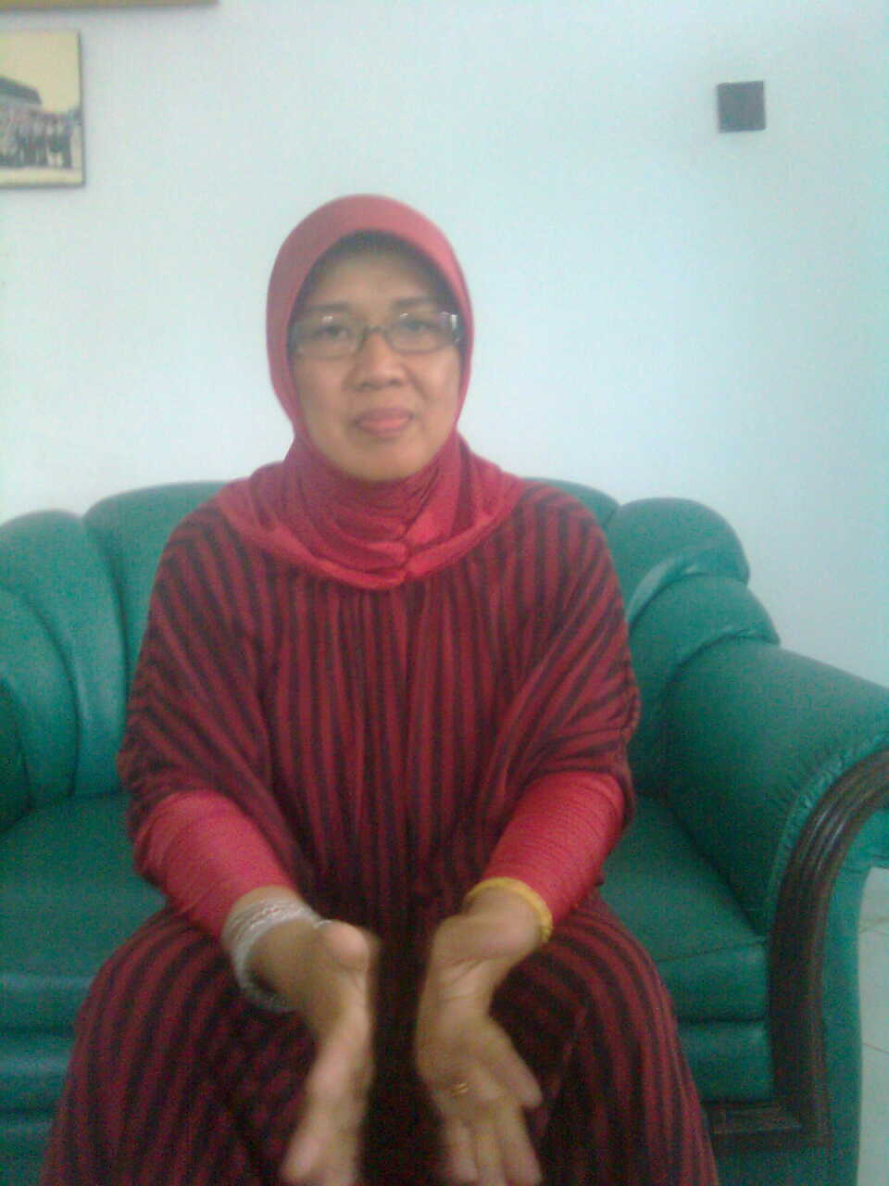

Gambar 1. Andi Budiarti, Guru sekaligus pencipta Tari Ma’dongi, (foto : Nurfitriani, 2011)

- Latar belakang penciptaan Tari Ma’dongi Karya Andi Budiarti Di Kabupaten Sinjai

Salah satu nilai budaya yang ada di Kabupaten Sinjai adalah kesenian daerah yaitu seni tari baik tari tradisional maupun tari kreasi, tetapi eksistensi Tari kreasi di Sinjai lebih baik dibandingkan dengan tari tradisionalnya, ada beberapa tari kreasi yang cukup dikenal oleh masyarakat banyak yaitu Tari Ma’bulo sipeppa yang dikenal sebagai Tari penyambutan ,Tari Pitu-pitu, Tari Kaliao, dan diantaranya adalah Tari Ma’dongi.
Tari Ma’dongi diciptakan pada bulan Februari tahun 1984 oleh Andi Budiarti. Ma,dongi berasal dari bahasa bugis, awalan Ma yang bermakna atau berfungsi sebagai kata kerja atau melakukan pekerjaan, dan dongi berarti burung pipit, jadi dapat kita artikan Ma’dongi yaitu Menjaga padi dari gangguan Burung pipit atau menghalau burung pipit.
Tari Ma’dongi ini tercipta karena Andi Budiarti terinspirasi dari keseharian para petani di sawah yang giat dan bekerja keras untuk kehidupan mereka, para petani menjaga sawah mereka dari serangan hama dan burung-burung dengan menggunakan berbagai cara, ada yang menggunakan orang-orangan sawah, ada yang menggunakan kaleng bekas yang diberi tali, dan salah satunya mereka menggunakan sepotong bambu yang panjangnya sekitar 45 cm yang ujungnya dibelah sampai pertengahan bambu dan dinamakan Palleppa, Paleppa tersebut mereka gantung diatas sawah dan diberi tali lalu ditarik-tarik sehingga menghasilkan bunyi yang keras dan mengusir burung pipit yang menyerang sawah.

Adapun penuturan Andi Budiarti :
“Tari Ma’dongi ini pertama kali dipentaskan di Pagelaran Seni Kabupaten Bantaeng dan dibawakan oleh 3 orang penari perempuan yang berusia 18 tahun, yaitu Nikmah, Hera, dan Sri, Tari Ma’dongi ini dibawakan dengan durasi waktu 5 menit, Ma’dongi berasal dari kata dongi yang berarti burung atau biasa disebut dengan burung pipit, dan dapat dikatakan Ma’dongi berarti menghalau burung pipit”. (wawancara Sinjai 11 juni 2011)
Tari Ma’dongi ini menceritakan tentang kegembiraan para petani yang sedang menghalau burung di Sawah dengan menggunakan sepotong bambu yang dibunyikan dan disebut dengan Palleppa, gerakan-gerakan yang disajikan dalam tarian ini cukup unik, sederhana dan tidak begitu sulit untuk kita bawakan, didalam tarian ini terdapat ragam gerak proses pembuatan Palleppa, yang dimulai dari mengambil bambu, memotong bambu, hingga menggunakan Palleppa tersebut untuk menghalau burung.
Tari Ma’dongi hanyalah sebatas tari pertunjukan yang telah menyatu dan menjadi milik masyarakat Kabupaten Sinjai, menurut Andi Budiarti bahwa “Tarian yang saya ciptakan 27 tahun yang lalu ini dan telah melanglang buana sampai di Ibu kota Negara kita, pada saat itu Tari Ma’dongi dipentaskan dalam rangka Porseni antar Perguruan tinggi se-Indonesia dan mendapat juara dua, Tari Ma’dongi hingga saat ini semakin dikenal oleh masyarakat khususnya masyarakat Sinjai, karena keunikan properti hingga gerakan-gerakannya yang relatif tidak begitu sulit untuk kita bawakan. Tari kreasi yang telah saya ciptakan ini semakin berkembang, akan tetapi gerak- gerak Tari Ma,dongi ini telah banyak bergeser dari gerak-gerak aslinya. Guru-guru seni tari di SD, SMP dan SMA yang ada di Kabupaten Sinjai banyak yang menjadikan Tari Ma’dongi sebagai bahan ajar kepada siswa-siswi mereka dengan variasi gerakan yang berbeda-beda.” (wawancara, Sinjai, 11 juli 2011)
Tanggal 26 Februari 2011 dalam rangka memperingati hari ulang tahun Kabupaten Sinjai diadakan perlombaan Tari Ma’dongi antar SD, SMP, SMA, yang ada di Kabupaten Sinjai, dengan pementasan yang sangat meriah, dan juga dengan variasi gerak, dan kostum yang berbeda-beda, dari sini telah jelas bahwa meskipun Tari Ma,dongi adalah tari kreasi yang terbilang cukup lama, dibandingkan dengan tari-tari kreasi yang lainnya, tetapi hingga saat ini Tari Ma’dongi semakin berkembang dan semakin dikenal oleh masyarakat banyak khususnya masyarakat Sinjai.
- Bentuk penyajian Tari Ma’dongi karya Andi Budiarti di Kabupaten Sinjai

Mengenai bentuk penyajian Tari Ma’dongi, berikut ini disajikan hasil wawancara dengan Narasumber Andi Budiarti yaitu seorang Budayawan dan pencipta Tari Ma’dongi. Andi Budiarti mengatakan bahwa Dalam tahap persiapan, semua personil mempersiapkan dan menyepakati kostum yang dikenakan, kostum yang akan dipakai harus seragam dan boleh saja bervariasi, sedangkan mengenai musik pengiring digunakan 3 pemusik untuk memainkannya.
    - Penari
Jumlah penari Tari Ma’dongi ini tidak terbatas, tetapi biasanya tarian ini paling sering dipentaskan dalam satu kelompok jumlahnya hanya 3 orang, dari indikator tentunya tidak ada persyaratan dari sisi usianya, apakah penarinya dari kalangan anak-anak, pemuda, ataupun dewasa.
    - Properti
Properti merupakan suatu bentuk peralatan penunjang gerak sebagai wujud ekspresi karena identitasnya sebagai alat atau peralatan maka kehadirannya bersifat fungsional, dengan demikian uapaya penggunaan properti tari lebih berorentasi pada gerak atau sebagai kebutuhan arti pada gerak atau sebagai tuntutan ekspresi. (Lameri 1986 dalam buku Koreografi dan Kreativitas 2011 : 54)
Properti yang digunakan dalam tarian ini adalah, sepotong bambu yang panjangnya sekitar 45 cm, yang dibelah kedua ujungnya, sampai ditengah badan bambu, yang jika belahan bambu tersebut digerakkan atau dipetik akan menghasilkan bunyi, dan bambu ini dinamakan Palleppa yang digunakan para petani di sawah untuk mengusir burung-burung pipit atau hama yang menyerang sawah mereka

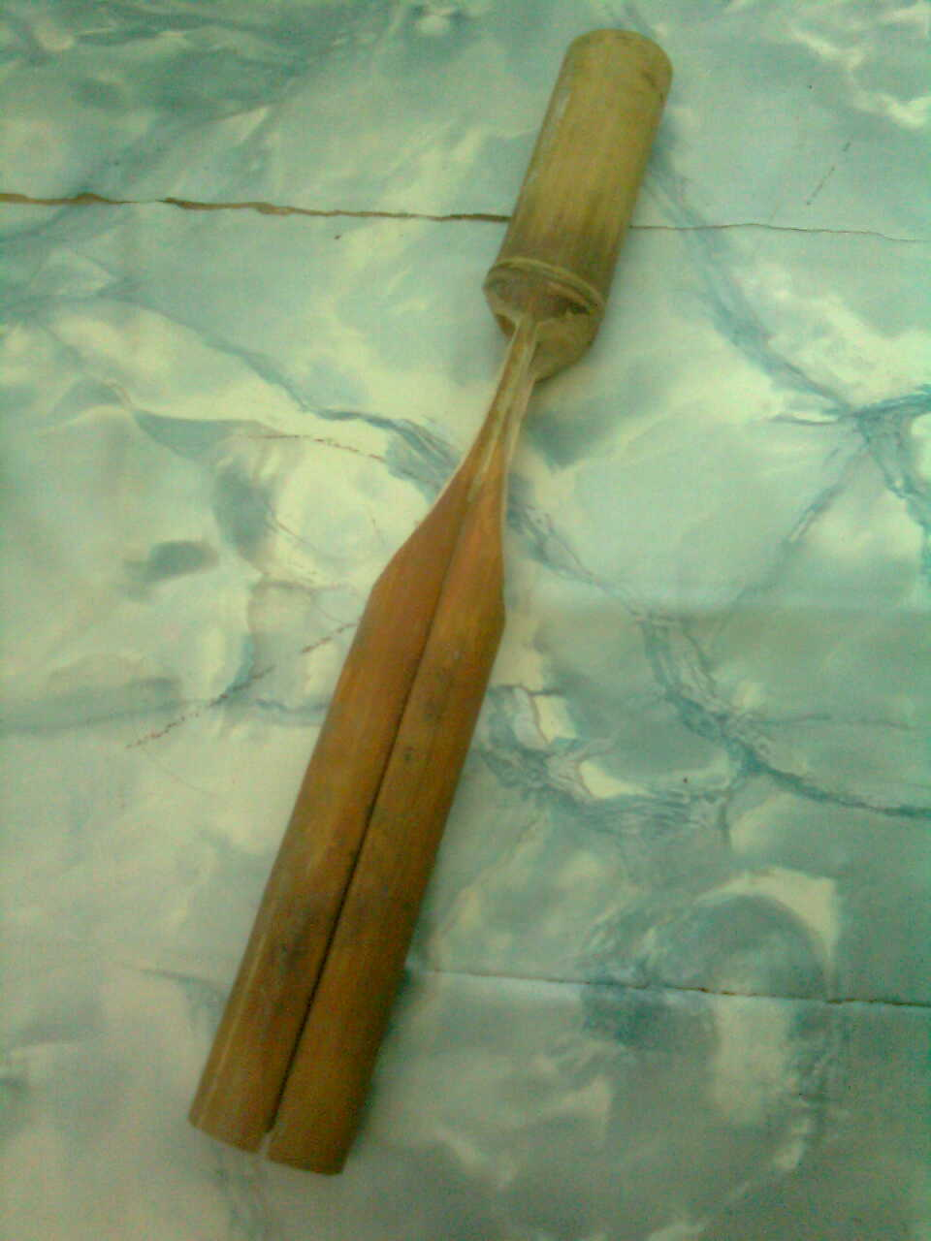
Gambar 2. Property yang digunakan Tari Ma’dongi yaitu “Palleppa”,
(Foto : Nurfitriani. 2011)

    - Tata rias
Salah satu pendukung karya seni adalah tata rias, tata rias adalah usaha menyusun hiasan terhadap suatu objek yang akan dipertunjukkan. Rias yang dikenakan pada Tari Ma’dongi ini hanya bertujuan untuk mempertegas garis wajah dan mempercantik wajah penari dibanding dalam keadaan sehari-hari.
    - Kostum
Adapun kostum dalam Tari Ma’dongi karya Andi Budiarti ini, berdasarkan pengamatan peneliti, bersifat situsional dan kondisional, artinya tergantung dari suasana atau moment pementasan. Pertama kali Tari Ma’dongi ini dipentaskan kostum yang di gunakan dalam tarian ini adalah kostum yang menyerupai pakaian para petani disawah, dimana penari perempuan menggunakan baju kebaya dengan sarung (lipa sabbe) yang panjangnya sampai dilutut dan melilitkan kain diatas kepalanya, sedangkan penari laki-laki dapat menggunakan kaos polos, dan memakai celana baroci yang panjangnya sampai dilutut dan menggunakan topi yang terbuat dari rotan sebagai penutup kepala mereka. Namun dalam perkembangannya pakaian atau kostum Tari Ma,dongi telah disesuaikan dengan kebutuhan pertunjukannya, misalnya untuk pertunjukan dalam pesta perkawinan, upacara resmi pemerintah dan sebagainya, untuk perempuan digunakan kostum kebaya modern.
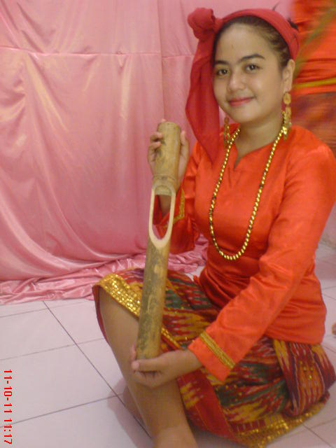
Gambar 3. Kostum Tari Ma’dongi (foto : Nurfitriani 2011)
    - Ragam gerak Tari Ma’dongi
Gerak Tari Ma’dongi sangat unik sederhana dan gembira, pola geraknya banyak yang dilakukan secara berulang-ulang, Tarian ini menampilkan ragam gerak proses pembuatan Palleppa yaitu ragam gerak mengambil bambu, ragam gerak memotong bambu, hingga ragam gerak menggunakan Palleppa tersebut untuk mengusir burung di Sawah, dan ragam bergembira.
    - Uraian gerak Tari Ma’dongi
- Gerak 1 (Gerak pembuka yaitu gerakan mengambil bambu)
Penari masuk ke area panggung sambil berjalan dan Kedua tangan memegang kedua ujung bambu atau Palleppa, lalu Palleppa tersebut diayungkan kekanan dan kekiri, bersamaan dengan kedua kaki yang melangkah kedepan secara bergantian masuk kearea panggung , lalu bambu diarahkan kedepan sambil kaki jinjit, gerakan tersebut dilakukan berulang-ulang, dengan hitungan 5x8 sampai membentuk posisi berikutnya.
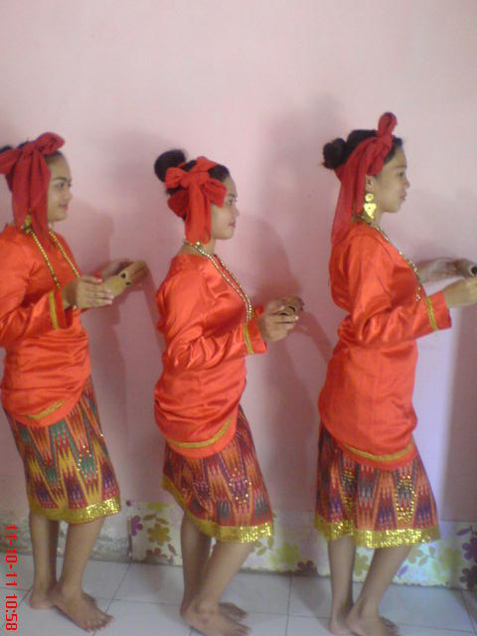
Gambar 4. Penari melakukan ragam gerak mengambil bambu
(foto : Nurfitriani, 2011)

- Gerak 2 ( Gerakan memotong bambu )
Penari mengambil posisi untuk meletakkan bambu, atau Palleppa, lalu kembali membentuk posisi dengan ragam gerak memotong bambu, kedua tangan diangkat, lalu diputar, telapak tangan kanan menghadap keatas, sementara ujung jari tangan kiri tegap keatas. Gerakan tersebut dilakukan berulang-ulang hingga 4x8 hitungan.kemudian kembali mengambil posisi lalu Kedua tangan dikepalkan, lalu diputar disamping telinga kanan dan kiri.dan dilakukan sebanyak 4x8 hitungan, selanjutnya posisi duduk dengan gerakan kedua tangan diputar,lalu telapak tangan kanan mengahadap kebawah, dan telapak tangan kiri menghadap keatas, tangan kanan digerak-gerakkan diatas tangan kiri, seolah-olah memotong sebuah bambu,
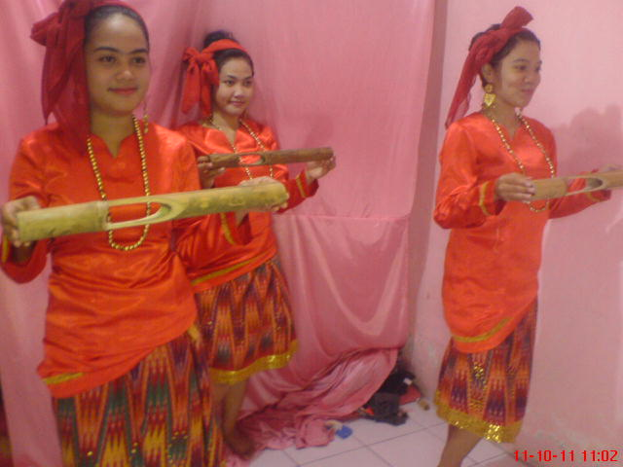
Gambar 5. Penari melakukan ragam gerak mengambil bambu . (foto: Nurfitriani2011)

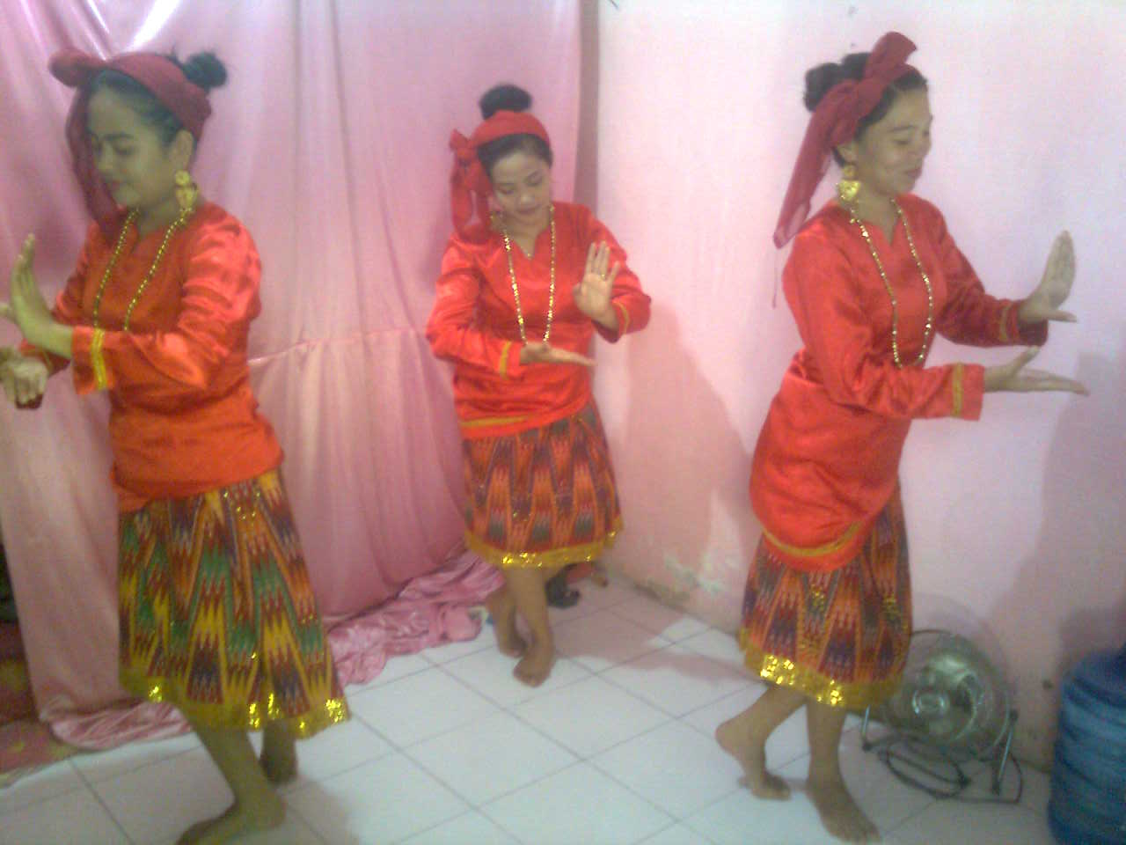
Gambar 6. Penari melakukan Ragam Gerak memotong bambu
( Foto : Nurfitriani 2011)

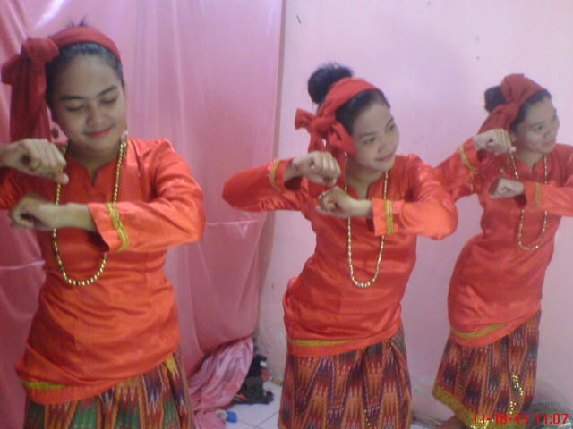
Gambar 7. Penari melakukan Ragam Gerak memotong bambu,
(foto : Nurfitriani 2011)

- Gerak 3 (Gerakan mengusir burung dengan Palleppa)
Penari mengambil Palleppa yang telah diletakkan tadi, lalu kembali membentuk posisi, dan melakukan gerakan selanjutnya yaitu kedua tangan memegang kedua ujung bambu yang tegap, lalu bambu Palleppa digerakkan kearah depan serong kanan dan ditarik kebelakang, begitu pula kearah depan serong kiri. Gerakan tersebut dilakukan dengan empat arah dan hitungan sebanyak 8x8, dan selanjutnya penari mengambil posisi lagi dengan gerakan kedua tangan memegang kedua ujung palleppa dan diangkat didepan badan, lalu digerak-gerakkan dengan 3 x hitungan, dan dalam hitungan keempat Palleppa tegap keatas lalu belahannya dipetik, dan dilakukan seterusnya hingga hitungan 4x8,
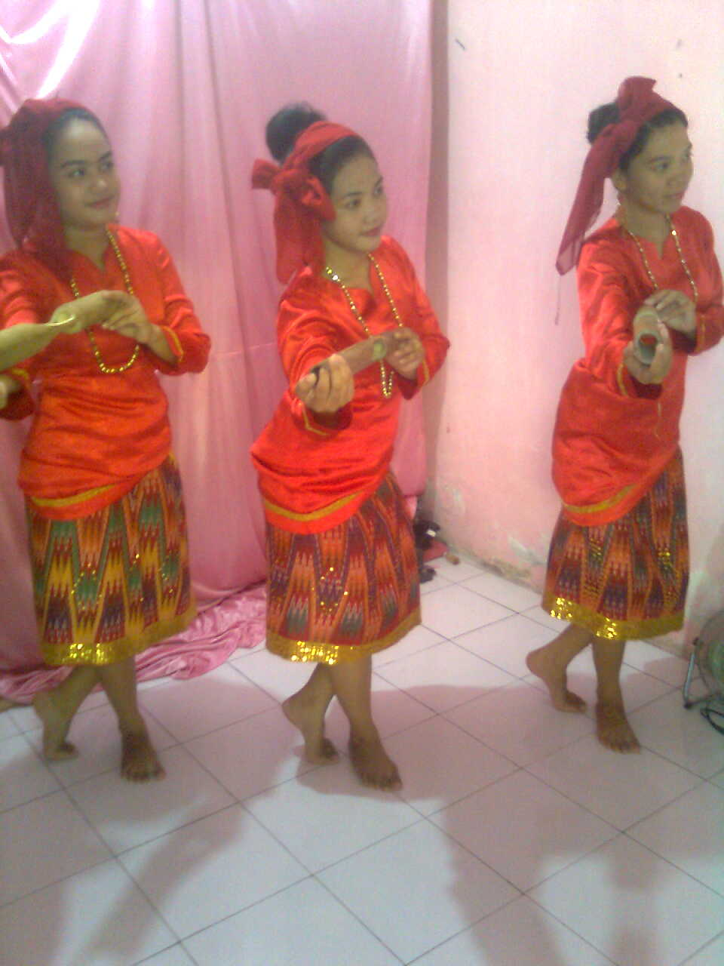
Gambar 8. Penari melakukan ragam gerak mengusir burung dengan Palleppa.
( Foto : Nurfitriani , 2011)
- Gerak 4 (Gerakan bergembira )
Kedua tangan memegang ujung bambu Palleppa, lalu Palleppa tersebut diputar disamping telinga secara bergantian, sehingga Palleppa menghasilkan bunyi yang keras dan menambah semarak dalam tarian tersebut, gerakan tersebut dilakukan sebanyak 8x8 hitungan sambil penari membentuk posisi dan selanjutnya berjalan keluar dari area panggung.
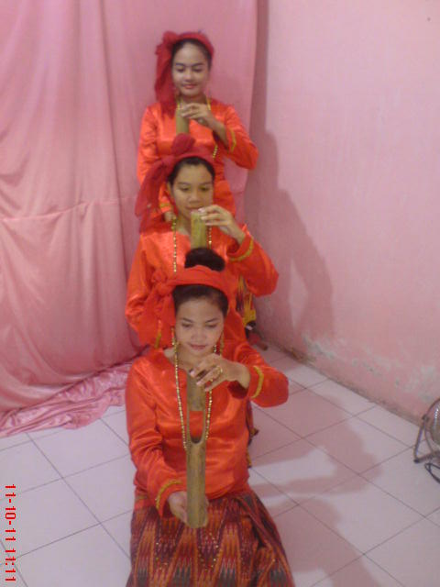
Gambar 9. Penari melakukan ragam gerak mengusir burung dengan Palleppa. (foto : Nurfitriani, 2011)

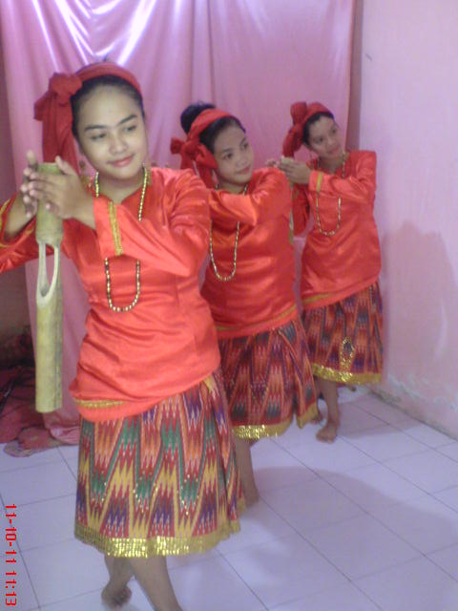

Gambar 10. Penari melakukan ragam gerak bergembira. (foto : Nurfitriani, 2011)

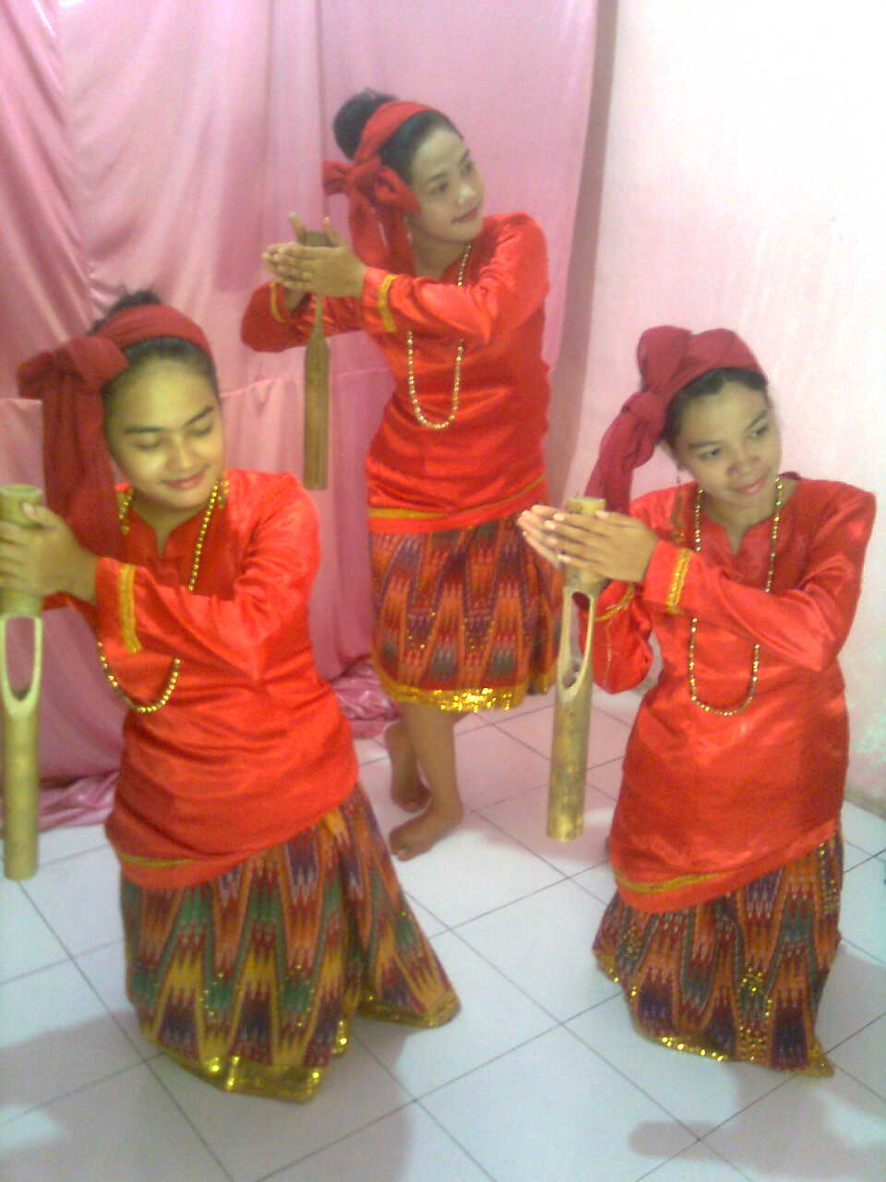

Gambar 11. Penari melakukan ragam gerak mengusir burung dengan Palleppa. (foto : Nurfitriani, 2011)

    - Pola lantai
Pola lantai merupakan pola yang dilintasi penari diatas lantai, dalam membentuk sebuah pola lantai piñata tari harus memperhatikan teknik dan bentuk gerak penari, setiap garis yang sudah diatur pola lantainya dan disesuaikan dengan pergeseran penari akan memberikan nuansa visual dan rasa estetis baik penari ataupun penikmatnya.
Variasi pola lantai tergantung pada motivasi dari komposisi, pertunjukan tari pastilah mempunyai pola lantai, begitu pula dalam Tari Ma,dongi ini pola lantai yang digunakan penari sangat sederhana dan variasi-variasinya yang tidak terbatas.
Gambar pola lantai
NO | POLA LANTAI | KETERANGAN
1  2.  3.  4 |  | Gerak awal (Gerak mengambil bambu)  Mengambil posisi menyimpan bambu.  Ragam gerak memotong bambu.

NO | POLA LANTAI | KETERANGAN
5  6  7  8 |  | Ragam gerak memotong bambu.  Posisi Mengambil bambu.  Ragam gerak mengusir burung dengan pa’leppa

NO | POLA LANTAI | KETERANGAN
9  10  11  12 |  | Ragam gerak menghalau burung dengan palleppa  Dengan membentuk komposisi berlevel penari melakukan ragam gerak menghalau burung dengan pa’lleppa

NO | POLA LANTAI | KETERANGAN
13  14  15 |  | Ragam gerak bergembira  Penari berjalan keluar dari panggung.

Keterangan gambar :
- Kode level penari :
: Penari berdiri

: Penari berlutut

: Penari duduk rapat

- Kode hadap penari :
: Depan

: Belakang

: Samping kanan

: Samping kiri

------> : Berpindah tempat

    - Musik iringan
Berbicara tentang Tari-tarian tidak lengkap tanpa membicarakan tentang musik yang mengiringinya, Tari dan Musik semenjak perkembanngannya selalu berdampingan baik tarian itu hanya diiringi oleh manusia maupun suara-suara lain seprti desiran, ketukan, degungan, serta nada-nada lainnya. Disamping itu perlu diingat bahwa iringan Musik dan Tari itu adalah merupakan perpaduan yang sangat serasi dan selaras serta bersumber pada adanya saling pengertian serta penghayatan yang hidup berabad-abad lamanya dan diwariskan dari generasi kegenerasi, serta kemudian disampaikan kepada penonton dan penikmat.
Musik terbagi atas dua yaitu Musik internal maupun Musik eksternal, Musik internal adalah Musik yang bersumber dari Penari itu sendiri, sedangkan Musik eksternal adalah Musik yang bersumber atau berasal dari luar penari atau berasal dari orang lain, tapi masih merupakan satu kesatuan yang utuh,
Musik yang digunakan Tari Ma’dongi ini adalah Musik eksternal, iringan Musik Tari Ma’dongi ini menggunakan 2 buah Gendang dan 1 Suling bambu, iringan musik yang mengiringi Tari Ma’dongi berfungsi untuk memberi irama, dimana iringan Gendang dengan tempo yang cepat membantu mempertegas ekspresi gerak yang lincah dan bersemangat, dan dengan iringan suling bambu memberi gambaran suasana di Desa dimana ketika para petani sedang berada di Sawah.
    - Tempat pertunjukan
Tari kreasi merupakan tarian yang difungsikan sebagai Tari hiburan, Tari Ma’dongi ini dapat dipentaskan di Panggung yang berjenis apapun, Tari Ma’dongi sering di Pentaskan di Acara-acara umum seperti di acara hari jadi daerah setempat, pesta panen, pesta pernikahan ataupun acara-acara besar lainnya, tempat pertunjukan disesuaikan dengan pada saat acara apa dan dimana acara tersebut diadakan.

- PEMBAHASAN
Kabupaten Sinjai adalah salah satu dari 23 Kabupaten Kodya dalam propinsi Sulawesi Selatan yang berjarak kurang lebih 223 km sebelah utara kota Makassar dengan luas 819,96 km terbagi atas 9 kecamatan, Sinjai tergolong wilayah dengan kekayaan alam berlimpah. Daerah dengan motto “Sinjai BERSATU” (Bersih, Elok, Rapi, Sehat, Aman, Tekun, Unggul) ini, memiliki potensi alam berupa pantai, pegunungan, hutan, dan perkebunan. Kesemuanya menghasilkan hasil bumi yang menguntungkan
Salah satu nilai budaya yang ada di Kabupaten Sinjai adalah kesenian daerah yaitu seni tari baik tari tradisional maupun tari kreasi, tetapi eksistensi tari kreasi di Sinjai lebih baik dibandingkan dengan tari tradisionalnya, ada beberapa tari kreasi yang cukup dikenal oleh masyarakat banyak yaitu Tari Ma’bulo sipeppa yang dikenal sebagai Tari penyambutan ,Tari Pitu-pitu, Tari Kaliao, dan diantaranya adalah Tari Ma’dongi.
Tari Ma’dongi adalah Tari kreasi yang berkembang dan dikenal oleh masyarakat, tarian ini diciptakan oleh Ibu Andi Budiarti pada bulan Februari tahun 1984 di Kabupaten Sinjai. Andi Budiarti adalah salah satu Budayawan Kabupaten Sinjai yang lahir pada tanggal 20 Mei 1960, Andi Budiarti mulai gemar menari sejak berada di Taman Kanak-kanak, hingga masuk ke Sekolah dasar pada Tahun 1966 di SD Negeri 23 Kabupaten Sinjai, Andi Budiati sering terpilih mewakili sekolahnya untuk mengikuti lomba-lomba kesenian yang ada di Sinjai, Andi Budiarti dan kakak Beliau Andi Balele yang juga seorang penari sering mendapat panggilan dari dinas pariwisata untuk mewakili Kabupaten Sinjai membawakan sebuah tarian di luar kota.
Tahun 1987 Andi Budiarti kembali menciptakan sebuah Tari kreasi yang dinamakan dengan Tari Pitu-pitu, tarian ini menggunakan property Pitu-pitu, yaitu alat bunyi-bunyian yang merupakan lengkungan bilah bambu yang pada kedua ujungnya direntangkan pita suara, yang biasanya dipasang pada layang-layang. adapun prestasi- prestasi yang telah diperoleh Andi Budiarti yaitu Andi Budiarti pernah mendapat penghargaan sebagai penari tebaik pada pagelaran kesenian Sulawesi Selatan yang diselenggarakan di Ujung pandang pada tanggal 1-3 April 1976, Tahun 1980, penata Tari terbaik pada Pekan Seni Tari dan Musik Daerah Tingkat Provinsi Sulawesi selatan tahun 1983-1984, yang diselenggarakan di Kabupaten Bantaeng, pada tanggal 30 April sampai tanggal 2 Mei 1984, dan Andi Budiarti mendapat juara 1 lomba Cipta Karya Tari, Tingkat Provinsi Sulawesi Selatan tanggal 30 oktober 1987, Ujung pandang.
Andi Budiarti terangkat menjadi Seorang Guru Sekolah Dasar pada tahun 1980, tahun 1984 Andi Budiarti menikah dan pada tahun 1991 Andi Budiarti pindah ke Jakarta bersama suami dan anak-anaknya dan semenjak itu Andi Budiarti tidak lagi berkarya, sehingga Tari Ma’dongi ciptaannya tersebut telah banyak dikembangkan oleh orang lain \kini Andi Budiarti tinggal di Jakarta, beserta suami dan anak-anaknya, dan mengajar di SD Pekayon jaya 7 Bekasi.
Tari Ma’dongi merupakan tarian yang terbilang telah lama dan lebih berkembang dibandingkan dengan tari-tari kreasi yang lain yang ada di Kabupaten Sinjai, Ma’dongi berasal dari kata dongi yang berarti burung atau biasa disebut dengan burung pipit , jadi dapat dikatakan Ma’dongi berarti menghalau burung pipit, Tari Ma’dongi ini menceritakan tentang kegembiraan para petani yang sedang menghalau burung di sawah mereka dengan menggunakan sepotong bambu yang dibunyikan dan disebut dengan Palleppa,
Tari Ma’dongi pertama kali diperkenalkan atau dipentaskan di Pagelaran Seni Bantaeng pada tahun 1984 yang dibawakan oleh 3 orang penari perempuan yang berusia 18 tahun dengan durasi waktu 5 menit, dan pada saat itu ketiga penari tampil dengan gerakan yang besemangat dan bergembira sehingga membuat penonton benar-benar terhibur, dan Tari Ma’dongi ini langsung dikenal oleh masyarakat banyak karena keunikan gerakan-gerakannya, dan property dari tarian ini yaitu Palleppa atau sepotong bambu yang panjangnya sekitar 45 cm, yang dapat dibunyikan untuk menghalau burung di sawah, itulah yang membuat tarian ini berbeda dengan tari-tari kreasi yang lainnya Sehingga Tari Ma,dongi ini tidak hanya dipentaskan pada pertemuan kecil, tetapi sering dipentaskan pada acara besar-besaran.
Tari Ma’dongi ini tercipta karena Andi Budiarti terinspirasi dari keseharian para petani di Sawah yang giat dan bekerja keras untuk kehidupan mereka, dimana para petani menjaga sawah mereka dari serangan hama dan burung-burung pipit dengan menggunakan berbagai cara ada yang menggunakan orang-orangan sawah, adapula yang mengunakan kaleng bekas yang diberi tali, dan salah satunya dengan mereka menggunakan Palleppa.
Perkembangan Tari Ma,dongi saat ini yaitu Tari Ma’dongi lebih banyak dibawakan oleh anak-anak dan berjumlah lebih dari 3 orang , penarinya pun dapat dibawakan oleh Laki-laki dan Perempuan, Tari Ma’dongi terdiri dari 4 ragam yaitu : ragam 1 (Ragam mengambil bambu) ragam 2 (Ragam memotong bambu) ragam 3 (Ragam mengusir burung dengan menggunakan Palleppa) ragam 4 (Ragam bergembira). Musik yang digunakan Tari Ma’dongi ini adalah Musik eksternal, Tari Ma’dongi mempunyai pola-pola tertentu yang harus diketahui oleh seluruh pendukung baik Penari ataupun Pemusiknya, dalam pelaksanaan pertunjukan iringan Musik Tari Ma’dongi ini menggunakan 2 buah Gendang dan 1 Seruling.begitu pula dengan tata rias dan kostum, Rias yang dikenakan pada Tari Ma’dongi hanya bertujuan untuk mempertegas garis wajah dan mempercantik wajah penari dibanding dalam keadaan sehari-hari.
Adapun kostum dalam Tari Ma’dongi karya Andi Budiarti ini, berdasarkan pengamatan peneliti, bersifat situsional dan kondisional, artinya tergantung dari suasana atau moment pementasan Kostum yang digunakan menyerupai kostum para petani di sawah, dimana penari perempuan menggunakan baju kebaya dengan sarung atau “Lipa sabbe”yang panjangnya sampai dilutut dengan meliltkan kain diatas kepala , sedangkan Penari Laki-laki memakai baju kaos biasa dengan celana baroci sampai dilutut dan memakai topi
Tari Ma’dongi ini dapat dipentaskan dimana saja, diacara-acara umum seperti di Acara hari jadi daerah setempat, pesta panen, pesta pernikahan ataupun acara-acara besar lainnya, tempat pertunjukan disesuaikan dengan pada saat acara apa dan dimana acara tersebut diadakan, Tanggal 26 februari 2011 dalam rangka memperingati hari Ulang Tahun Kabupaten Sinjai diadakan perlombaan Tari Ma’dongi antar sekolah SD,SMP,SMA, yang ada di Kabupaten Sinjai, dengan pementasan yang sangat meriah, dan juga dengan variasi gerak, dan kostum yang berbeda-beda, dari sini telah jelas bahwa meskipun Tari Ma,dongi adalah tari kreasi yang terbilang cukup lama, dibandingkan dengan tari-tari kreasi yang lainnya, tetapi hingga saat ini Tari Ma’dongi semakin berkembang, dan semakin diminati oleh masyarakat banyak khususnya masyarakat Sinjai.
Gerak Tari Ma’dongi sangat unik sederhana dan gembira, pola geraknya banyak yang dilakukan secara berulang-ulang,dan diharapkan kepada masyarakat, khususnya masyarakat Kabupaten Sinjai, agar tetap menjaga orientasi gerak Tarian ini, menjaga ragam gerak aslinya tanpa perlu memperhatikan nilai estetisnya semata sehingga tidak lepas dari akarnya sebagai tarian yang dipertontonkan sebagai hiburan.

BAB V
KESIMPULAN DAN SARAN
- Kesimpulan
Berdasarkan hasil penelitian dan pembahasan yang telah disajikan pada Bab IV, maka dapat ditarik kesimpulan yakni sebagai berikut :
- Andi Budiarti adalah salah satu Budayawan di Kabupaten Sinjai, dimana Andi Budiarti merupakan pencipta Tari- tari kreasi yang ada di Kabupaten Sinjai yaitu Tari Ma’dongi dan Tari Pitu-pitu, Andi Budiarti lahir di Sinjai pada Tanggal 20 Mei 1960 dari pasangan H. Andi Mappiare dan Hj. Andi Haya. Andi Budiarti adalah anak ke sebelas dari dua belas orang bersaudara.Andi Budiarti menikah pada tahun1984 dan kini beliau bermukim di Jakarta.
- Tari Ma’dongi adalah salah satu tari kreasi di Kabupaten Sinjai yang di ciptakan pada tahun 1984 oleh Andi Budiarti, Ma’dongi berasal dari bahasa bugis yang artinya mengahalau burung pipit, Andi Budiarti menciptakan Tari Ma’dongi karena terinspirasi dari keseharian para petani di Sawah yang giat dan bekerja keras untuk kehidupan mereka, para petani menjaga sawah mereka dari serangan hama dan burung-burung dengan menggunakan berbagai cara, ada yang menggunakan orang-orangan sawah, ada yang menggunakan kaleng bekas dan salah satunya mereka menggunakan sepotong bambu yang panjangnya sekitar 45 cm yang ujungnya dibelah sampai pertengahan bambu dan dinamankan Palleppa, Palleppa tersebut digantung diatas sawah dan diberi tali, lalu di tarik-tarik sehingga menghasilkan bunyi yang keras dan mengusir burung pipt yang menyerang Sawah.
- Bentuk penyajian Tari Ma’dongi meliputi gerak, pola lantai, dan didalam tarian ini menampilkan ragam gerak proses pembuatan palleppa, yaitu ragam gerak mengambil bambu, ragam gerak memotong bambu, hingga ragam gerak menggunakan palleppa tersebut untuk mengusir burung di Sawah dan ragam bergembira, adapun unsur pendukung utama dalam Tari Ma’dongi ini adalah musik Gendang dan Suling bambu, dan unsur lainnya adalah Kostum dan Tata rias
- Saran –saran
- Untuk seluruh civitas akademika UNM khususnya program studi Sendratasik (keahlian Seni Tari) supaya lebih mengembangkan dan menjaga kelestarian budaya daerah serta memetik makna dan nilai-nilai yang terkandung dari adat atau tradisi daerah sendiri, memperluas wawasan serta banyak berkarya.
- Keberadaan Tari Ma’dongi hendaknya dijadikan model oleh insan-insan Tari sebagai tari kreasi yang mempunyai gerakan dan proprti yang unik, untuk menciptakan karya Tari dimasa-masa mendatang.
- Diharapkan kepada para Camat se-Kabupaten Sinjai diharapkan memberikan apresiasi yang setingi-tingginya kepada pemerhati Tari Ma’dongi, sehingga tarian ini dapat bertahan ditengah-tengah arus budaya modernisasi.

DAFTAR PUSTAKA
Arikunto, Suharsimi. 1997.Metode Penelitian Dasar.Jakarta.
Bastomi,suwaji.1992.WawasanSseni.Semarang : IKIP Semarang Press.
Endaswara,Suwardi.2003,Metodologi Penelitian Kebudayaan. Yogyakarta : Gadjah Mada University Press

Graha,oho.1979.Seni Tari 3 SPG.Jakarta : Depdikbud
Hidajat, Robby. 2011. Koreografi dan Kreatifitas. Yogyakarta : Kendil Media Pustaka Seni Indonesia.
Jazuli,Muhammad.1994.TelaahTteoritir Seni Tari .Semarang : IKIP Semarang Press

La Meri.1986. Elemen-Elemen DasarTtari.Yogyakarta: Lagaligo
Najamuddin, munasiah. 1982. Tari Tradisional Sulawesi Selatan. Ujung Pandang:
Bakti Baru.

Rusliana,iyus dkk.1982.Pendidikan Seni Tari untuk SMTA. Bandung: Bandung Angkasa
Rusliana,iyus.1990.Pendidikan Seni Ttari,Bandung : PT.New Aqua Press
Sugiyanto,2007.Seni Budaya SMP Kelas VII.Jakarta : Erlangga
Surya indra,”.Pertunjukan Tari Ma’buloSipappa sebagai Tari Penyambutan pada Masyarakat Sinjai”.Skripsi Fakultas bahasa dan seni.Universitas negeri Makassar,2004.

Suyono, 1985.Kamus Umum Bahasa Indonesia,Jakarta : Depdikbud
Soedarsono,1984.Tari-tarian Indoneseia I.Jakarta : Depdikbud
Widaryanto, 2009. Koreografi. Bandung : Jurusan Tari STSI Bandung

Lampiran 1
Format wawancara
- Siapa itu Andi Budiarti?
- Prestasi apa saja yang pernah beliau raih selama berkarya?
- Kapan Tari Ma’dongi ini diciptakan ?
- Dimana pertama kali tarian ini di pentaskan ?
- Apa makna dari Tari Ma’dongi ?
- Property apa yang digunakan dalam Tari Ma’dongi?
- Apa yang melatar belakangi sehingga Tari Ma’dongi ini diciptakan, dalam artian apa maksud dan tujuannya ?
- Berapa jumlah penari Tari Ma’dongi ?
- Bagaimana kostum dari Tari Ma’dongi ini ?
- Alat musik apa yang mengiringi Tari Ma’dongi ini?

Riwayat hidup

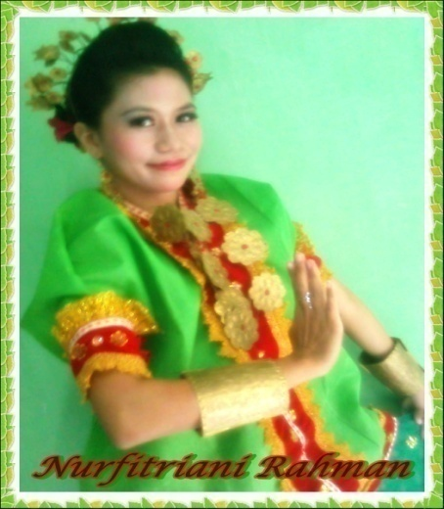
Nurfitriani, biasa dipanggil dengan Vivi Lahir di Kabupaten Sinjai pada Tanggal 1 Desember pada tahun 1989, anak kedua dari 5 orang bersaudara dari pasangan Abdul Rahman.M dan Marhumah S.Pd Tinggal dan menempuh jenjang Pendidikan sekolah dasar di SD Negeri 1 Balangnipa Sinjai dan kemudian penulis melanjutkan pendidikan tingkat menengahnya pada tahun 2001 di SMP Negeri 3 Sinjai tamat pada tahun 2004, dan meneruskan pendidikan SMA di SMA Negeri 1 Kabupaten Sinjai dan tamat pada Tahun 2007, dan selanjutnya penulis pun melanjutkan pendidikannya di perguruan tinggi Universitas Negeri Makassar,penulis lulus melalui jalur PMJK dengan memilih Program Studi pendidikan Sendratasik, dan Selama menjadi mahasiswa Universitas Negeri Makassar, penulis aktif di organisasi UKM SENI UNM untuk memperoleh ilmu tambahan sebagai pelengkap ilmu yang diperolehnya secara formal sesuai dengan disiplin keilmuan yang penulis pilih (pend. Sendratasik), di UKM SENI UNM penulis dipercayakan menjadi pengurus Koordinator Tangkai Seni Tari pada periode Tahun 2009-2010, jiwa berkesenian memang sudah ada pada diri penulis sejak ia duduk di bangku sekolah dasar, berbagai macam kegiatan kesenian yang diadakan di Kabupaten Sinjai pernah penulis ikuti, lomba Paduan Suara, Tari Massal, dan salah satunya lomba puisi Bahasa Jerman yang diadakan oleh Dinas Pendidikan Kabupaten Sinjai, penulis mendapat juara dua. Dan akhirnya berkat dukungan dari orang-orang yang tersayang skripsi yang berjudul “TARI MA’DONGI KARYA ANDI BUDIARTI DI KABUPATEN SINJAI” Alhamdulillah dapat terselesaikan.

